

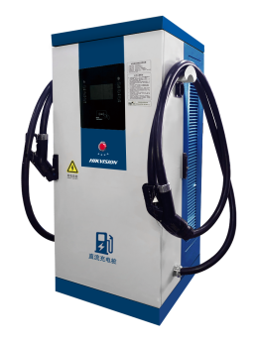

**电动汽车双枪直流240KW充电桩**

电动汽车快速直流充电机，是一款能满足国标充电接口和提供安全可靠的充电业务的产品，直流充电机同时具有良好的人机界面，操作简单方便，采用智能化运行管理、多重保护、极大提高了系统的稳定性和可靠性。

电动汽车快速直流充电桩主要适合安装于高速公路沿线、电动汽车充换电站、公共停车场、住宅小区停车场、旅游沿线停车场，商业广场及酒店停车场等多种场所，为符合要求的电动汽车提供日常的快速充电储能服务。

注：产品以实物为准，图片仅供参考



型号描述

|  |  |
| --- | --- |
| 产品型号 | 功能描述 |
| DS-TMP201-D2(DC1000V/240KW) | 电动汽车充电桩，7寸彩色触摸屏、支持刷卡、扫码，双枪，额定功率240KW | |



主要特性

充电设备采用模块化设计，具有便捷安装、便捷调试、便捷维护等特点。主要由信号指示灯、人机界面、刷卡模块、计量模块（电能表）、计费控制单元、电源转换模块、充电控制器、充电连接器、急停按钮和各保护模块等组成。

* 信号指示灯：显示充电机当前的运行状态；
* 人机界面：可直接触摸屏幕进行相关操作，充电过程中可实时显示各充电接口和电池的详细信息；
* 刷卡模块：识别和验证用户信息，并开始或停止充电；
* 计量模块：记录输送给车辆的电量；
* 计费控制单元：后台交互，充电信息、故障信息的存储及上报，充电费用的统计及上报；
* 电源转换模块：将交流电能转换为直流电能，为电动汽车提供直流电源；
* 充电控制器：根据车辆BMS 需求，智能调度功率输出，系统充电的信息采集、处理和控制；
* 充电连接器：符合国标GB/T 20234.3 的标准充电接口；
* 急停按钮：紧急切断输入输出电源，停止充电；
* 保护模块：具备过（欠）压、过载、短路、过温、防反、浪涌、接地、急停、绝缘等多重保护功能；
* 工作位置安装：垂直安装，最大斜度不应大于5°；
* 运行地点环境：无导电尘埃、无腐蚀性气体、无爆炸性气体、无强烈震动；



系统应用

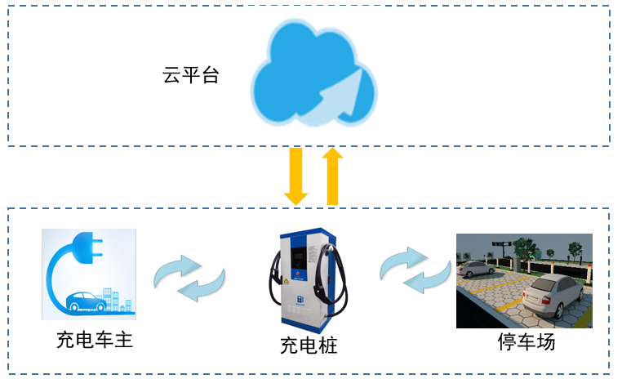

**系统应用框**



技术参数

|  |  |  |  |
| --- | --- | --- | --- |
| 参数内容 | | | 技术指标 |
| 输入特性 | 输入电压 | | 380Vac±15％ |
| 额定输入电流 | | 388A |
| 输入频率 | | 50/60Hz |
| 功率因数 | | ≥0.99 (满载) |
| 建议输入电缆规格（mm2） | | 3*185+2*95 |
| 输入电源连接 | | 3P+N+PE(L1、L2、L3、N、PE) |
| 输出特性 | 效率 | | ≥95%（满载） |
| 输出电压范围 | | 200～1000Vdc |
| 恒功率电压范围 | | 300～1000Vdc |
| 最大输  出电流 | 单枪充电 | 250A |
| 双枪同充 | 2×250A |
| 额定功率 | | 240kW |
| 稳压精度 | | ≤±0.5％ |
| 稳流精度 | | ≤±1％ |
| 保护特性 | 输入过压保护 | | 437Vac |
| 输入欠压保护 | | 323Vac |
| 过载保护 | | 具备 |
| 过压保护 | | 具备 |
| 过流保护 | | 具备 |
| 短路保护 | | 具备 |
| 防雷保护 | | 具备 |
| 人机操作 | 信号指示灯 | | 待机（绿色）、充电（红色）、告警（黄色） |
| 急停开关 | | 位于易见位置，紧急状况下可切断设备输出 |
| 人机界面 | | 7寸LCD液晶触摸屏，显示充电信息、二维码信息，可扫码支付 |
| 刷卡器 | | 位于触摸屏的正下方，可刷卡启动/结束充电 |
| 其他特性 | 充电线缆长度 | | 标配5米 |
| 刷卡模块 | | IS014443，Type A、Mifarel |
| 噪声 | | ≤65 dB |
| 网络连接 | | 4G或以太网 |
| 防护等级 | | IP54 |
| 工作环境温度 | | -20℃～50℃； |
| 储存环境温度 | | -40℃～70℃； |
| 海拔高度 | | ≤2000米； |
| 冷却方式 | | 强制风冷 |
| 相对湿度 | | 5％～95％，无凝结； |
| 工作环境 | | 室内、室外； |
| 外形尺寸 | | 700×700×1800mm（W×D×H） |



供电插头布置图

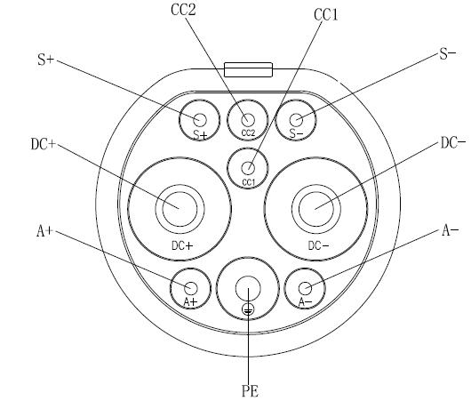



安装基础

安装孔位（单位：mm）：

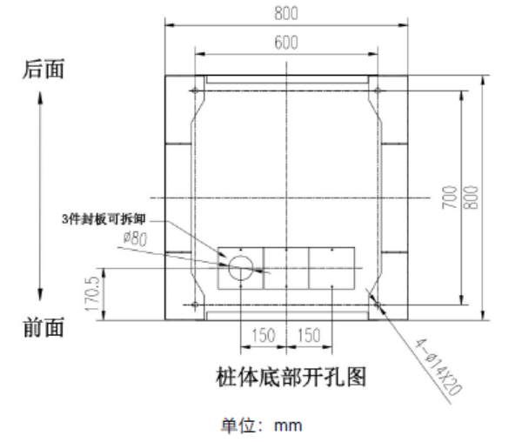

说明：

◆ 1、设备四角位置的开孔（4-φ14 ×20 的腰孔）为机柜的地脚螺栓安装固定孔；

◆ 2、设备底部具备3个φ80的圆孔，均有盖板封住，选择其中一个圆孔作为交流电源线缆接入的穿线孔，安装完成后，各穿线孔需使用防火泥堵住，防止地下潮气进入设备内影响部件性能；

◆ 3、放置设备的底座基础高度建议不高于200mm，以免拔枪困难；